Schwyzer und Zuger kantonale Kleintierausstellung in Einsiedeln
Seidenweiche und farbenprächtige Rassenvielfalt
Am Wochenende zeigten die Kleintierzüchter aus den Kantonen Schwyz und Zug ihre Zuchterfolge in Einsiedeln. In der grossen Halle der Schädler Mulden AG waren gegen 850 Tiere ausgestellt, sehr zur Freude des zahlreichen Publikums. Kaninchen, Hühner und anderes Geflügel präsentierten sich einmal mehr in einer beeindruckenden Rassenvielfalt.
Die grosse Werkhalle an der Zürichstrasse war am Wochenende von vielstimmigem Hahnengeschrei erfüllt, prächtige Güli verschiedenster Rassen krähten kräftig um die Wette. Die jährliche Ausstellung der Schwyzer und Zuger Kleintierzüchtervereine findet etwa alle acht Jahre in Einsiedeln statt, heuer erstmals auf dem Areal der Schädler Mulden AG. Für OK-Präsident Kari Schnidrig ist die Halle ein Glücksfall, denn es ist nicht immer einfach, für eine so grosse Tiershow geeignete Lokalitäten zu finden. «Es war ein spontaner Einfall, Erich Schädler anzufragen und er hat sofort zugesagt», berichtet Schnidrig, froh und dankbar, dass die Standortfrage auf Anhieb gelöst werden konnte – und auch darüber, dass weitere Sponsoren die Ausstellung überhaupt ermöglicht haben.
Zweieinhalb Kubikmeter Holzschnitzel
Chüngel, Hühner, Enten, Kanarienvögel und sogar Fasane sind in Reih und Glied in Käfigen und Gehegen untergebracht, je grösser die Tiere, desto mehr Platz haben sie in ihrer temporären Unterkunft. Ein Mitglied des Ornithologischen Vereins Einsiedeln OVE zieht mit einem Handwagen gemächlich seine Runden und füllt die Wassernäpfchen in den Käfigen auf. Die Kaninchen mümmeln an Heuhalmen oder dösen vor sich hin. Das Wohl der Tiere ist den Veranstaltern wichtig: «Wir haben zweieinhalb Kubikmeter Holzschnitzel, 15 Ballen Heu und 20 Ballen Stroh verteilt», erklärt Philipp Birchler, Präsident des OVE. Die Auflagen des Tierschutzes sind nicht nur an Ausstellungen hoch, auch die generelle Haltung von Kleintieren unterliegt strengen Bestimmungen. Die tierschutzkonformen Grössenanforderungen für Kaninchenkäfige und Hühnergehege sind in den letzten Jahren gestiegen. Das hat zur Folge, dass sich die Züchter seit einigen Jahren vermehrt Klein- und Zwergrassen zuwenden, weil diese weniger Platz benötigen als Grossrassen. Der Trend hin zu Zwerghühnern und Zwergkaninchen ist auch an der Ausstellung in Einsiedeln unübersehbar. Imposante Kaninchenrassen wie Schweizer Schecken, Weisse und Belgische Riesen mit bis zu neun Kilogramm Körpergewicht sind gegenüber den herzigen Farbenzwergen, Kleinsilber und Loh deutlich in der Minderheit. Auch beim Geflügel sind die Zwergformen in der Mehrzahl.

Publikumsmagnet und Plattform für Züchter
Sowohl bei Kaninchen wie beim Geflügel gilt: Je seltener eine Rasse ist, desto schwieriger ist es, Tiere dazuzukaufen. Umso wichtiger sind diese Ausstellungen, die nicht nur von interessierten Laien, insbesondere von Familien mit Kindern besucht werden, sondern auch Züchtern aus Nah und Fern Gelegenheit zum Austausch bieten. Neben den Vereinen aus den Kantonen Schwyz und Zug waren deshalb auch die beiden gesamtschweizerisch organisierten Klubs der Federfüssigen Zwerge und der Holländischen Zwerghuhnzüchter in Einsiedeln präsent, die sich die Gelegenheit für eine Rasseshow mit je eigener Rangliste nicht entgehen liessen.
Der OVE ist noch in der glücklichen Lage, laufend neue Jungzüchterinnen und -züchter für das anspruchsvolle, zeitintensive Hobby zu begeistern. Andernorts finden die Klubs immer weniger Nachwuchs und haben deshalb zum Teil nicht mehr genügend Tiere, um an Shows teilnehmen zu können. Ausstellungen wie jene vom vergangenen Wochenende, aber auch die Jungtierschau jeweils im Frühling sind für den OVE wichtige Anlässe, um die Begeisterung für die Kleintierzucht an die nächste Generation weitergeben zu können.

Bilder:
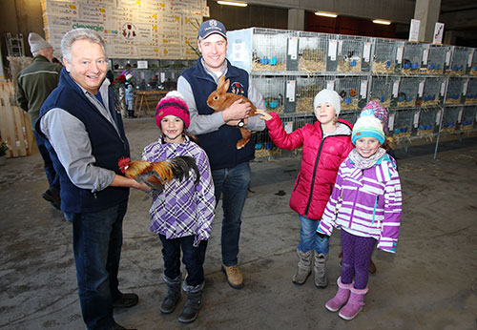 | Ok-Präsident Kari Schnidrig (l.) mit einem prächtigen, blau-goldhalsigen Holländer-Hahn und Philipp Birchler (Präsident OVE) mit einem Sachsengold-Kaninchen freuen sich über die Begeisterung der kleinen Ausstellungsbesucherinnen.
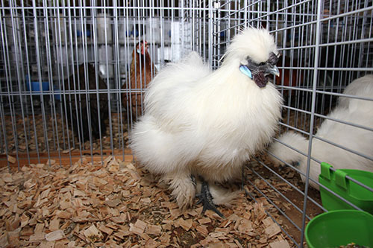 | Das zauberhafte weisse Seidenhuhn mit seiner auffällig blauschwarzen Haut ist nur ein Beispiel für die schönen Zuchterfolge der Schwyzer und Zuger Kleintierzüchter.

